Individuálna
Výročná správa

Obce Plavecký Mikuláš

za rok 2019

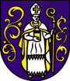

Ing. Peter Válek
starosta obce

OBSAH str.
1. Úvodné slovo starostu obce 3
2. Identifikačné údaje obce 4
3. Organizačná štruktúra obce a identifikácia vedúcich predstaviteľov 4
4. Poslanie, vízie, ciele 6
5. Základná charakteristika obce 7
5.1 Geografické údaje 7
5.2 Demografické údaje 7
5.3 Ekonomické údaje 9
5.4 Symboly obce 10
5.5 Logo obce 11
5.6 História obce 12
5.7 Pamiatky 12
5.8 Významné osobnosti obce 13
6. Plnenie funkcií obce 14
6.1 Výchova a vzdelávanie 14
6.2 Zdravotníctvo 17
6.3 Sociálne zabezpečenie 17
6.4 Kultúra 17
6.5 Hospodárstvo 18
7. Informácie o vývoji obce z pohľadu rozpočtovníctva 19
7.1 Plnenie príjmov a čerpanie výdavkov za rok 2019 19
7.2 Prebytok rozpočtového hospodárenia za rok 2019 20
7.3 Rozpočet na roky 2020 - 2022 21
8. Informácia o vývoji obce z pohľadu účtovníctva 21
8.1 Majetok 21
8.2 Zdroje krytia 22
8.3 Pohľadávky 22
8.4 Záväzky 22
9. Hospodársky výsledok za rok 2019 – vývoj nákladov a výnosov 23
10. Ostatné dôležité informácie 24
10.1 Prijaté granty a transfery 24
10.2 Poskytnuté dotácie 24
10.3 Významné investičné akcie v roku 2019 25
10.4 Predpokladaný budúci vývoj činnosti 25
10.5 Udalosti osobitného významu po skončení účtovného obdobia 25
10.6 Významné riziká a neistoty, ktorým je účtovná jednotka vystavená 26

1. Úvodné slovo starostu obce

Vážení spoluobčania,

uplynulo 15 mesiacov odkedy vykonávam mandát starostu našej obce. Vo výročnej správe za rok 2019 si môžete pozrieť prehľad hospodárenia obce ako aj významné investičné akcie v roku 2019. Za toto krátke obdobie sme toho stihli pomerne veľa. Bol rozšírený vodovod na Bariny (II. etapa), dokončená rekonštrukcia spevnenej plochy v uličke medzi bytovkami. Začalo sa s vykupovaním pozemkov na rozšírenie cintorína, nakoľko existujúci cintorín má obmedzené kapacity už veľa rokov a do budúcna nebude postačovať. V najbližšej dobe začneme s jednoduchými pozemkovými úpravami plochy určenej na rozšírenie cintorína. Zrealizovala sa posledná časť výmeny vedenia obecného rozhlasu v obci. Obec má kompletne zrekonštruovaný obecný rozhlas. Dopracovala sa projektová dokumentácia na inžinierske siete k stavebným pozemkom IBV Na Záhumní III. a IV. etapa a vybavili sa stavebné povolenia na inžinierske siete k týmto stavebným pozemkom. V súčasnosti prebieha verejné obstarávanie na realizáciu týchto inžinierskych sietí. Do konca roka 2019 sa formou priameho predaja predalo 13 stavebných pozemkov a odpredané boli dva podiely stavebných pozemkov. Najvýznamnejšou investičnou akciou bolo vybudovanie 689 m splaškovej kanalizácie z Environmentálneho fondu. Verím, že aj v roku 2020 sa nám takto podarí vybudovať ďalšiu časť kanalizácie v obci. Naša malá obec nemá vysoký rozpočet a tak je realizácia väčších investičných projektov veľmi náročná, z vlastných finančných prostriedkov až nemožná. Preto ma mrzí, že na rekonštrukciu domu smútku sme zatiaľ peňažné prostriedky z Pôdohospodárskej platobnej agentúry nedostali. Na miestnom športovom ihrisku bola vybudovaná závlaha, manuálne práce bezodplatne vykonali členovia ŠK Záhorák viacerými brigádami. Ihrisko takto zveľadili nielen pre súčasnú, ale aj budúcu generáciu mladých priaznivcov športu, za čo im aj touto cestou v mene obce Plavecký Mikuláš ďakujem. Ďakujem aj všetkým občanom, ktorým na našej obci záleží, a akýmkoľvek spôsobom prispeli k jej zveľadeniu.

Ing. Peter Válek, starosta

2. Identifikačné údaje obce
Názov: Obec Plavecký Mikuláš
Sídlo: Obecný úrad, 906 35 Plavecký Mikuláš 307
IČO: 00 309 796
Štatutárny orgán obce: Ing. Peter Válek - starosta
Telefón: 034/653 83 01
0907 436 537
Mail: starosta@plaveckymikulas.sk
obec@plaveckymikulas.sk
dulanska@plaveckymikulas.sk
Webová stránka: www.plaveckymikulas.sk

3. Organizačná štruktúra obce a identifikácia vedúcich predstaviteľov
Starosta obce: Ing. Peter Válek

Zástupca starostu obce: Bc. Martin Kovár

Hlavný kontrolór obce: Ing. Marcel Šeliga

Obecné zastupiteľstvo: Obec Plavecký Mikuláš má 7 poslancov:

Ing. Ľubomír Hajduk
Mgr. art. Martin Hartiník
Mgr. Marta Hlavatá
Ladislav Klíma
Bc. Martin Kovár
RNDr. Alena Nemcová
Ing. Radovan Ščepka

Komisie pri Obecnom zastupiteľstve v Plaveckom Mikuláši:

1. komisia stavebná:
predseda: Ladislav Klíma
členovia : Ing. arch. Igor Krist
RNDr. Alena Nemcová
Ing. Stanislav Sýkora
Viliam Tarkoš ml.

2. komisia životného prostredia:

predseda: Mgr. art. Martin Hartiník
členovia : Ing. Jaroslav Hečko
Peter Hečko
Mgr. Marta Hlavatá
Katarína Mrkvová
Ing. Roman Sasko
Marián Vasek

3. komisia školstva, mládeže a športu:
predseda: Ing. Ľubomír Hajduk
členovia : Lýdia Bartošová
Mgr. art. Martin Hartiník
Ing. Peter Hlavatý
Katarína Mrkvová
Bc. Martina Nemcová
PaedDr. Viera Provazníková

4. komisia kultúrna:
predseda: RNDr. Alena Nemcová
členovia: Vlasta Dulanská
Mgr. Marta Hlavatá
Anna Andrea Jeklová
Peter Mrkva
Mgr. Helena Sýkorová
František Zuzkovič

5. komisia sociálno-zdravotná:
predseda: Ing. Radovan Ščepka
členovia: Jozefína Glajšeková
MUDr. Zuzana Hartiníková
Eva Kolesárová
Otília Malčeková
Monika Steinhauserová

6. komisia verejného poriadku:
predseda: Bc. Martin Kovár
členovia: Patrik Bílik
Ján Kubisa st.
Martin Roman

7. komisia na ochranu verejného záujmu:
predseda: Mgr. Marta Hlavatá
členovia: Mgr. art. Martin Hartiník
Ing. Radovan Ščepka

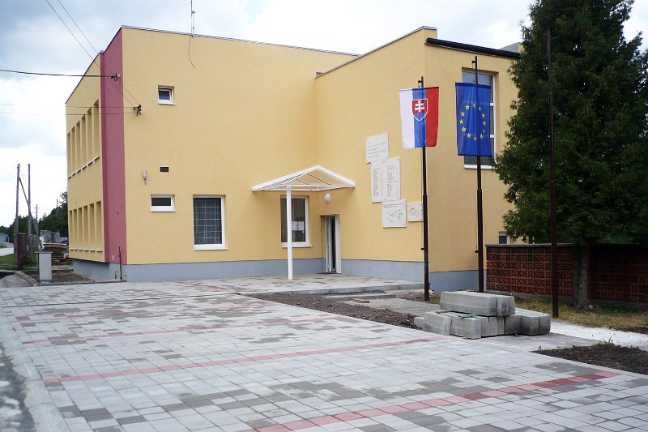
budova OU

Obecný úrad: Lýdia Dulanská – odborný referent
Andrea Mrázová – odborný referent

4. Poslanie, vízie obce
Poslanie obce:
Poslaním vedenia obce ja, aby sa všetkým občanom žilo v obci čo najlepšie, aby sa im vytvárali podmienky pre dobrý život v oblasti kultúry, športu, oddychu a zábavy. Aby mali základné služby v oblasti zdravotníctva, obchodu, poštové služby, a aby deti mali zabezpečenú predškolskú i školskú výchovu.
Vízie obce:
Obec Plavecký Mikuláš má vhodné predpoklady byť pre svojich občanom miestnom pre pokojné bývanie, v čistom a zdravom prostredí. Obec by mala svojim obyvateľom poskytnúť priaznivé podmienky pre kultúrne, záujmové, športové či iné vyžitie.

5. Základná charakteristika Obce Plavecký Mikuláš
Obec je samostatný územný samosprávny a správny celok Slovenskej republiky. Obec je právnickou osobou, ktorá za podmienok ustanovených zákonom samostatne hospodári s vlastným majetkom a s vlastnými príjmami. Základnou úlohou obce pri výkone samosprávy je starostlivosť o všestranný rozvoj jej územia a o potreby jej obyvateľov.

5.1 Geografické údaje
Geografická poloha obce:
48,509747° s. š.
17,304624° v. d.
Susedné obce:
Plavecký Peter
Plavecké Podhradie
Celková rozloha obce:
26,73 km²
Nadmorská výška:
257 m. n. m.

5.2 Demografické údaje
Hustota a počet obyvateľov:
27 obyvateľov / km²

Národnostná štruktúra:
Obyvateľstvo bolo vždy slovenské.
Štruktúra obyvateľstva podľa náboženského významu:
Obyvateľstvo sa vždy hlásilo sa ku katolíckemu vierovyznaniu.
Vývoj počtu obyvateľov:
Obyvateľstvo sa počas stáročí vyformovalo do niekoľkých vrstiev. Na najvyššom stupni ešte v nedávnej minulosti stáli gazdovia, ktorí boli i pravidelnými platcami daní. Za gazdu sa považoval vlastník pôdy a poľnohospodárskych budov. Ďalej to boli ľudia bez pôdy - želiari, ktorí sa živili výrobou rôznych predmetov a náradia. Najnižšiu skupinu tvorili pastieri, nazývaní aj hoferi. Obec viedol richtár. Ľud si ho volil najčastejšie pred hodami. Medzi jeho povinnosti patrilo dozeranie na odpracovanie robôt, staral sa o bezpečnosť občanov proti krádežiam a riešil problémy súvisiace s dedičstvom po úmrtí občana. Richtár viedol aj finančné hospodárenie obce. No žili tu aj židovské rodiny. Počet obyvateľstva v súčasnej dobe nie je vysoký. Veľký odliv, najmä mladých, spôsobil nedostatok pracovných príležitostí.

Vývoj počtu obyvateľov našej obce za posledných 20 rokov je nasledovný:

- k 31.12.1999 698 obyvateľov
- k 31.12.2000 708 obyvateľov
- k 31.12.2001 707 obyvateľov
- k 31.12.2002 726 obyvateľov
- k 31.12.2003 719 obyvateľov
- k 31.12.2004 716 obyvateľov
- k 31.12.2005 705 obyvateľov
- k 31.12.2006 708 obyvateľov
- k 31.12.2007 708 obyvateľov
- k 31.12.2008 706 obyvateľov
- k 31.12.2009 711 obyvateľov
- k 31.12.2010 711 obyvateľov
- k 31.12.2011 718 obyvateľov
- k 31.12.2012 720 obyvateľov
- k 31.12.2013 724 obyvateľov
- k 31.12.2014 730 obyvateľov
- k 31.12.2015 734 obyvateľov
- k 31.12.2016 739 obyvateľov
- k 31.12.2017 743 obyvateľov
- k 31.12.2018 738 obyvateľov
- k 31.12.2019 744 obyvateľov

5.3 Ekonomické údaje
Nezamestnanosť v obci:
V obci Plavecký Mikuláš bolo k 31.12.2019 8 dlhodobo nezamestnaných osôb.
Nezamestnanosť v okrese:
7,43 %
Vývoj nezamestnanosti:
Za posledných 10 rokov je vývoj nezamestnanosti v obci nasledovný:

- k 31.12.2009 26 obyvateľov
- k 31.12.2010 26 obyvateľov
- k 31.12.2011 24 obyvateľov
- k 31.12.2012 11 obyvateľov
- k 31.12.2013 10 obyvateľov
- k 31.12.2014 15 obyvateľov
- k 31.12.2015 9 obyvateľov
- k 31.12.2016 9 obyvateľov
- k 31.12.2017 9 obyvateľov
- k 31.12.2018 8 obyvateľov
- k 31.12.2019 11 obyvateľov

5.4 Symboly obce

Erb, spolu s pečaťou a vlajkou, predstavujú trojicu základných symbolov obce.
Svojimi symbolmi sa obec prezentuje aj mimo obce, ba mimo hranice republiky.
Obec Plavecký Mikuláš svoj vlastný erb v minulosti nemala. Nepotrebovala ho totiž. Vlastné erby v minulosti mali a skutočne používali spravidla iba veľké mestá, ktoré mali vlastne vojenské posádky. Až neskôr, keď sa používanie erbov stalo všeobecne rozšíreným javom, tvorili si vlastné erby aj menšie mestečká, ktoré sa nimi prezentovali najmä vo vlastných pečatiach. Obec Plavecký Mikuláš vo svojej pečati používala tzv. hovoriaci symbol – postavu Sv. Mikuláša:

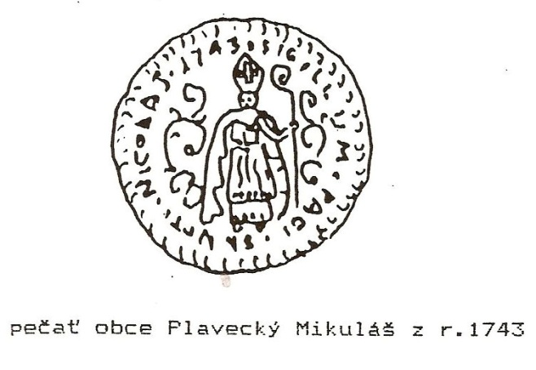

Podľa tejto pečate navrhli aj erb, ktorý mal túto podobu:

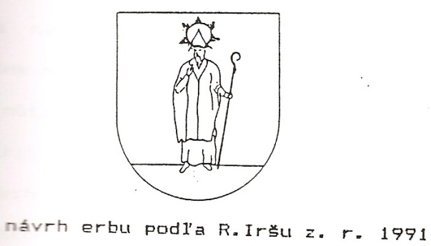

Erb obce:
Erb obce Plavecký Mikuláš má podobu modrého štítu, v ktorom je postava biskupa sv. Mikuláša v striebornom, zlato podšitom rúchu na hlave so striebornou, zlatým krížom zdobenou mitrou, v pravici so zlatou knihou pred sebou, v ľavici so zlatou berlou, po bokoch sprevádzaný zlatými rastlinnými rozvilinami.

Vlajka obce:
Vlajka obce Plavecký Mikuláš pozostáva z piatich pozdĺžnych pruhov vo farbách žltej (1/9), modrej (2/9), bielej (3/9), modrej (2/9) a žltej (1/9). Vlajka má pomer strán 2:3 a ukončená je tromi cípmi, t. j. dvomi zástrihmi, siahajúcimi do tretiny listu vlajky.
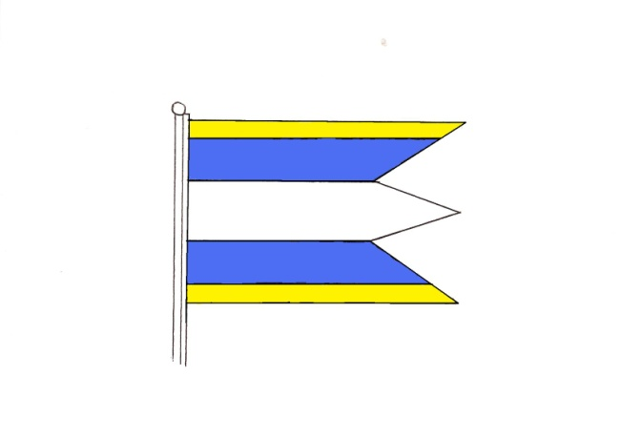

Pečať obce:
Pečať obce Plavecký Mikuláš je okrúhla, uprostred s obecným symbolom a kruhopisom OBEC PLAVECKÝ MIKULÁŠ. Pečať má priemer 35 mm, čo je v súlade s domácimi zvyklosťami a predpismi o používaní pečiatok s obecnými symbolmi.
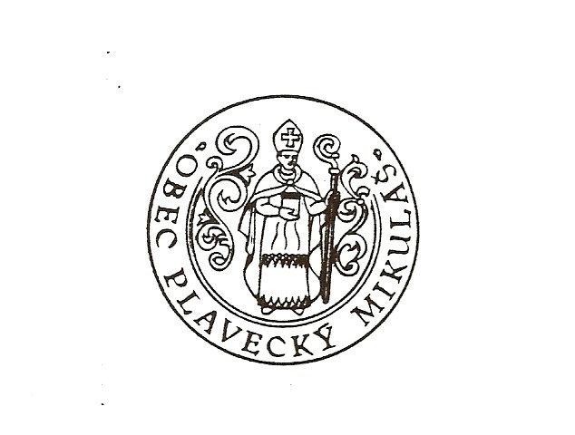

5.5 Logo obce

Obec Plavecký Mikuláš nemá svoje logo.

5.6 História obce

Plavecký Mikuláš leží v dvoch malokarpatských dolinách: Mokrej a Suchej. Nad obcou vyčnievajú kopce: Holá hora, Hurka, Korlátko, Drinova hora, Chrastavá hora a Dubníček, na ktorom je postavený katolícky farský kostol svätého Mikuláša, patróna obce. Pozdĺž celej obce preteká potok, ktorý volajú Libuša. Obec jestvovala už v roku 1224.

V roku 1394 sa spomína pod názvom Zentmiclos, v roku 1453 Sanctus Nicolaus, v roku 1773 Plawaczky Mikuláš. V obci bol už kostol v roku 1224. Ten sa však nezachoval. Na majetkoch niekdajšej zemianskej rodiny Pet Šimona (Petšimonovcov), ktorí za Rudolfa II. boli povýšení do šľachtického stavu, bol tiež kostol, ktorý nazývali Modlitebňa.
V roku 1394 získal plavecké panstvo od kráľa Žigmunda Stibor zo Stiboríc za zásluhy vo vojne proti Turkom. Obec vznikla v oblasti, kde boli v 11. – 12. storočí usídlení Plavci (Polovci) ako strážcovia hraníc. Patrila k panstvu Plaveč – Malacky. V roku 1553 patrila Serédyovcom a mala 33 port. V roku 1720 mala 3 mlyny a 52 daňovníkov, v roku 1828 157 domov a 1132 obyvateľov. Obyvatelia obce boli známi ako výrobcovia jedlého oleja, rôznych predmetov z dreva a rezbári. V čase existencie 1. Československej republiky bola v obci píla, tehelňa a niekoľko mlynov.

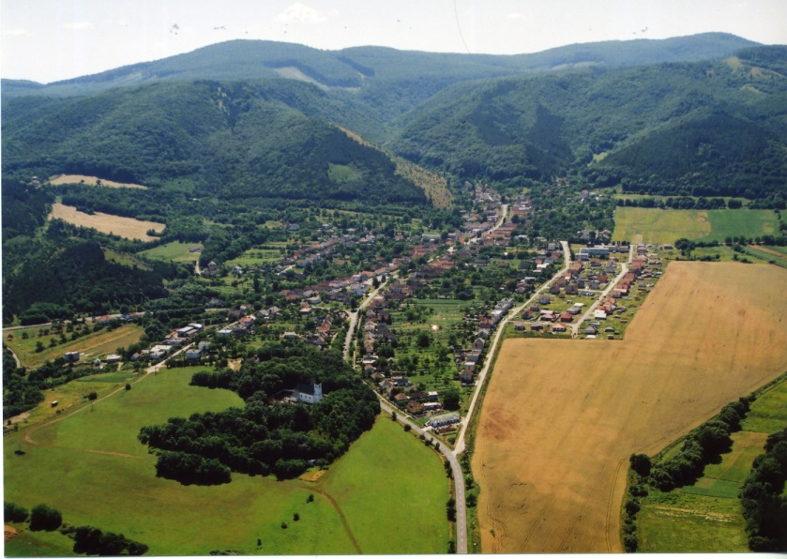
letecký pohľad na obec Plavecký Mikuláš

5.7 Pamiatky

Dominantou obce je rímsko-katolícky renesančný kostol sv. Mikuláša z roku 1718 ohradený múrom. Keďže ho umiestnili externicky v roku 1745 postavili v strede obce barokovú kaplnku sv. Floriána, ktorá sa zachovala dodnes.
Farský kostol sv. Mikuláša tvorí jedinečnú dominantu, veľmi citlivo vkomponovanú do prírodného prostredia. Celý objekt sa vypína vo svojej belobe nad okolím. Predstavuje hodnotný príklad renesančnej sakrálnej architektúry obranného charakteru. Je to jednoloďová stavba s polygonálnym uzáverom presbytéria a vstavanou vežou do západného priečelia kostola. Celý interiér je zaklenutý valenou klembou. Pod terajšou výmaľbou boli zistené figurálne nástenné maľby vo dvoch vrstvách nad sebou. V kostole sa nachádzajú lavice z prvej polovice 18. storočia. V tomto storočí (asi roku 1718) kostol prešiel väčšou renováciou. Vtedy bol aj ohradený múrom. Hlavný oltár je barokový. Po stranách sú sochy dvoch svätcov - biskupov. Uprostred je obraz svätého Mikuláša - biskupa. Kazateľnica i bočné oltáre Panny Márie a svätého Jozefa sú tiež barokové. Orgánový chór pochádza asi z obdobia renovácie v rokoch 1718 - 20. Paratep je delený pilastrami v kazetové polia. Kalvária je voľné rokokové súsošie z doby okolo roku 1780. V interiéry sú umiestnené neskorobarokové sochy pastafórium z roku 1635. Pre väčšiu vzdialenosť do farského kostola si tunajší občania postavili v 18. storočí v strede obce kaplnku svätého Floriána.
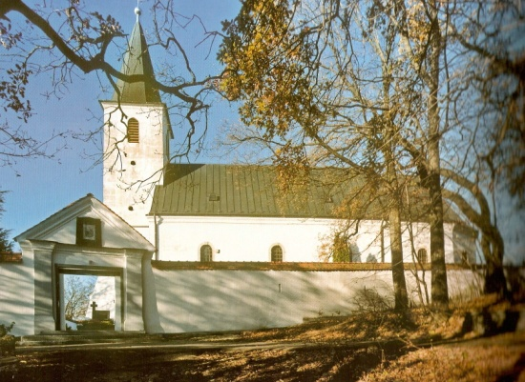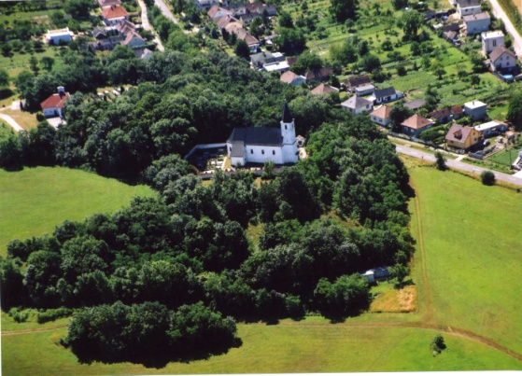
kostol sv. Mikuláša letecký pohľad na kostol sv. Mikuláša

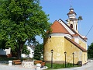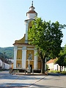
kaplnka sv. Floriána
5.8 Významné osobnosti obce

Helena Fazekašová – pôsobila najskôr ako učiteľka, neskôr ako riaditeľka základnej školy v obci. Mala láskavý a trpezlivý prístup k deťom. Písala obecnú kroniku, nacvičovala divadelné hry, viedla spoločenský a kultúrny život v obci.

Bohumil Bača – akademický maliar, rodák z Plaveckého Mikuláša
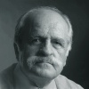

6. Plnenie funkcií obce

6.1 Výchova a vzdelávanie

V súčasnosti výchovu a vzdelávanie detí v obci poskytuje:

- Základná škola pre 1. – 4. ročník Plavecký Mikuláš

Základná škola mala v školskom roku 2018/2019 18 detí:
- ročník: 5 žiakov
- ročník: 3 žiakov
- ročník: 5 žiakov
- ročník. 5 žiakov

Základná škola má v školskom roku 2019/2020 15 detí:
- ročník: 5 žiakov
- ročník: 5 žiakov
- ročník: 0 žiakov
- ročník. 5 žiakov

V základnej škole pracujú 2 pedagogické pracovníčky a 1 nepedagogická.
Na základnej škole sa vyučuje i viacero nepovinných predmetov – krúžkov, sú to:
- turistický krúžok
- výtvarno-keramický krúžok

- Materská škola Plavecký Mikuláš
Materská škola mala v školskom roku 2018/2019 24 detí a v školskom roku 2019/2020 má 24 detí.
V materskej škole pracujú 2 pedagogické pracovníčky.

Na základnej škole je vedený i školský klub detí, ktorý vedie 1 pedagogická pracovníčka a taktiež i školská jedáleň, kde pracuje vedúca jedálne na polovičný úväzok a kuchárka na celý úväzok.

Zamestnanci základnej školy organizujú pre deti rôzne divadlá, výlety, karnevale, plavecký výcvik, ...
Materská škola organizuje akcie pre deti i pre rodičov a starých rodičov, napr. každoročne chodia na potok páliť Morenu, organizujú stretnutia s rodičmi a starými rodičmi, kde im deti hrajú divadlá, karneval, svadbu, rôzne besedy ...

Na základe analýzy doterajšieho vývoja možno očakávať, že rozvoj vzdelávania sa bude orientovať na udržanie počtu detí v Základnej i materskej škole, aby mohli ďalej fungovať.

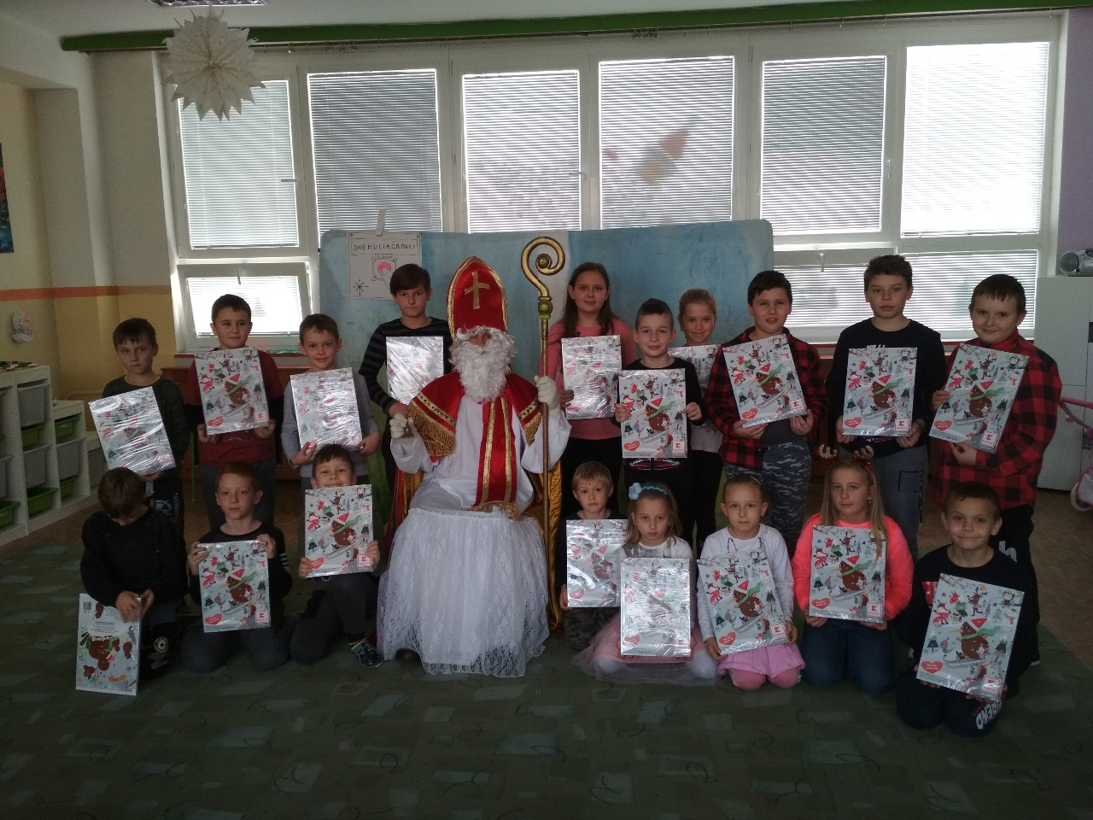
Deti ZŠ

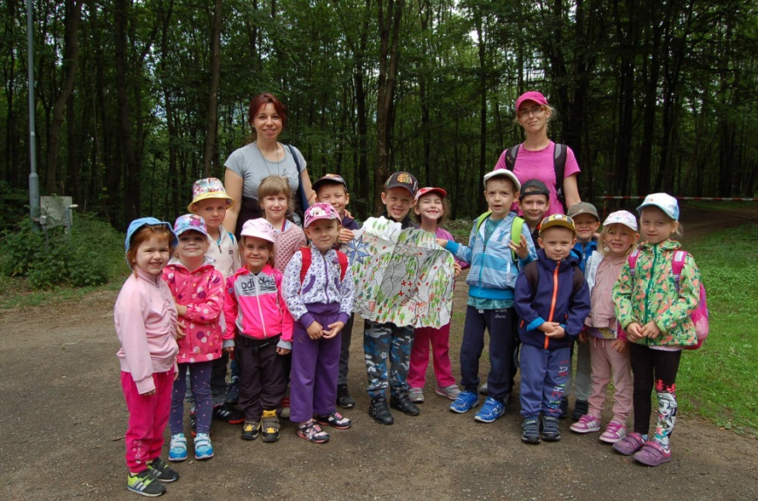
Deti MŠ, „Hľadanie pirátskeho pokladu na Pezinskej babe“

6.2 Zdravotníctvo

Zdravotnú starostlivosť v obci poskytuje:
- obvodná lekárka pre dospelých: MUDr. Andrea Hudecová
- zubná lekárka: MUDr. Eleonóra Veselá
- lekáreň: SOPHIA – RF, s. r. o.

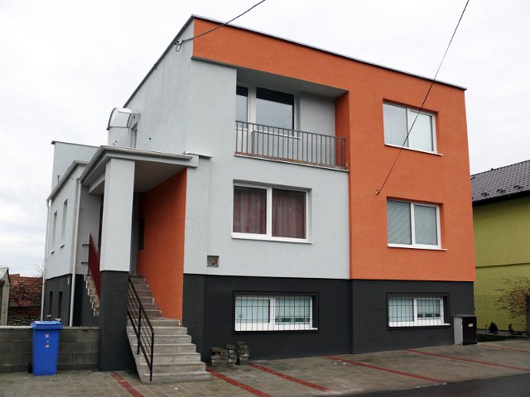
budova zdravotného strediska

6.3 Sociálne zabezpečenie

Obec zabezpečuje opatrovateľskú službu. Agendu vedie Spoločný úrad Kostolište.
Obec podporuje mladé rodiny príspevkom pri narodení dieťaťa vo výške 100,- € na 1 dieťa.
Obec oceňuje dôchodcov jubilantov nad 65 rokov, každých 5 rokov vyššie. V obci bola v roku 2014 založená Základná organizácia Jednoty dôchodcov.

6.4 Kultúra

Spoločenský a kultúrny život v obci zabezpečuje :
- Folklórny súbor Libuša
- Detský folklórny súbor Libuška
- Spevácka skupina Mikulášanka
- Galéria výtvarných umení pána Ing. arch. Igora Krista
- Dobrovoľný hasičský zbor
- Telovýchovná jednota ŠK Záhorák
- Country skupina KLARET

V obci máme kultúrny dom a spoločenskú budovu Svadobky, v ktorých sa konajú rôzne kultúrne a spoločenské akcie, ktoré poriada obec, komisie, ale i folklórna skupina a dobrovoľný hasičský zbor.
Pravidelné akcie sú: fašiangy s pochovávaním basy, stavanie máje, oslava dňa matiek, oslava dňa detí a dňa otcov, ukončenie prázdnin, hodová výstava, hodová zábava, posedenie s dôchodcami, príchod Sv. Mikuláša spojený s rozsvietením vianočného stromčeka a vianočnej výzdoby, vianočné trhy, živý Betlehém, živá krížová cesta, pálenie Jánskych ohňov, Mikulášska varecha – súťaž vo varení gulášu a veľa iných kultúrnych akcií ... V prípade priaznivého počasia sa niektoré akcie uskutočňujú na námestí alebo na miestnom futbalovom ihrisku. Svadobka a KD sa využívajú i na rôzne zábavy, či už fašiangovú – Pochovávanie basy alebo hodovú, ďalej sa tieto miestnosti prenajímajú na rôzne rodinné oslavy, svadby, kary, predajné akcie.
Na základe analýzy doterajšieho vývoja možno očakávať, že kultúrny a spoločenský život sa bude orientovať hlavne na udržiavanie ľudových tradícií a zvyklostí v našej obci.

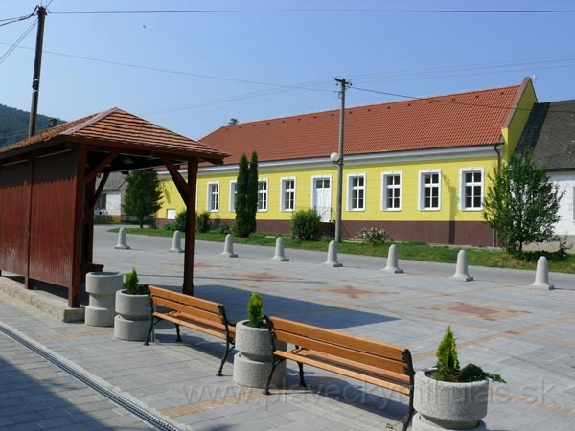
budova Svadobky

6.5 Hospodárstvo

Najvýznamnejší poskytovatelia služieb v obci :

- predajne potravín:
- COOP Jednota, s. d. Senica
- MINIMARKET Mária Kočíšková

- pohostinstvá:
- Pohostinstvo Mária Alžbetkinová
- Gril-bar Mikulášsky dvor

- ostatné:
- Ladislav Klíma – predajňa farby – laky

Do našej obce pravidelne prichádzajú rôzny predajcovia.
Najvýznamnejší priemysel v obci :

- KNOSS s. r. o. – stavebná firma
- Stolárstvo Jaroslav Nemec
- daSTYL, s. r. o. – výroba masívneho nábytku
- New Design – výroba nábytku

7. Informácia o vývoji obce z pohľadu rozpočtovníctva

Základným nástrojom finančného hospodárenia obce bol rozpočet obce na rok 2018. Obec v roku 2018 zostavila rozpočet podľa ustanovenia § 10 odsek 7) zákona č. 583/2004 Z. z. o rozpočtových pravidlách územnej samosprávy a o zmene a doplnení niektorých zákonov v znení neskorších predpisov.

Rozpočet obce na rok 2018 bol zostavený ako vyrovnaný. Bežný rozpočet bol zostavený ako prebytkový a kapitálový rozpočet ako schodkový.

Rozpočet obce bol schválený obecným zastupiteľstvom dňa 29.10.2018 uznesením
č. 265/2018.
Rozpočet bol zmenený dvakrát:
- - prvá zmena schválená dňa 12.8.2019 uznesením č. 109/2019
- - druhá zmena schválená dňa 9.12.2019 uznesením č. 142/2019.

7.1 Plnenie príjmov a čerpanie výdavkov za rok 2019

 | Rozpočet na rok 2019 | Rozpočet po zmene 2019 | Skutočné plnenie príjmov/čerpanie výdavkov k 31.12.2019 | % plnenia príjmov/ % čerpania výdavkov
Príjmy celkom | 364 470 | 980 642,95 | 984 886,80 | 100,43
z toho :
Bežné príjmy | 364 470 | 420 532,98 | 421 560,26 | 100,24
Kapitálové príjmy | 0 | 530 270,00 | 535 179,04 | 100,93
Finančné príjmy | 0 | 29 839,97 | 28 147,50 | 94,33
Výdavky celkom | 364 470 | 689 398,34 | 689 398,34 | 100,00
z toho :
Bežné výdavky | 333 220 | 383 656,50 | 383 656,50 | 100,00
Kapitálové výdavky | 31 250 | 305 741,84 | 305 741,84 | 100,00
Finančné výdavky | 0,00 | 0,00 | 0,00 | 0,00
Rozpočet obce za rok 2018 | 364 470 | 689 398,34 | 689 398,34 | 100,00

7.2 Prebytok rozpočtového hospodárenia za rok 2019

Hospodárenie obce | Skutočnosť k 31.12.2019
Bežné príjmy spolu | 421 560,26
z toho: bežné príjmy obce | 421 560,26
Bežné výdavky spolu | 383 656,50
z toho: bežné výdavky obce | 383 656,50
Bežný rozpočet | + 37 903,76
Kapitálové príjmy spolu | 535 179,04
z toho: kapitálové príjmy obce | 535 179,04
Kapitálové výdavky spolu | 305 741,84
Z toho: kapitálové výdavky obce | 305 741,84
Kapitálový rozpočet | + 229 437,20
prebytok bežného a kapitálového rozpočtu | + 267 340,96
Vylúčenie z prebytku | -46 525,73
Upravený prebytok bežného a kapitálového rozpočtu | 270 322,08
Príjmy z finančných operácií | 28 147,50
Výdavky z finančných operácií | 0,00
Rozdiel finančných operácií | 28 147,50
PRÍJMY SPOLU | 984 886,80
VÝDAVKY SPOLU | 689 398,34
Hospodárenie obce | + 316 847,81
Vylúčenie z prebytku | -46 525,73
Upravené hospodárenie obce | + 270 322,08

7.3 Rozpočet na roky 2020 - 2022

 | Skutočnosť k 31.12.2019 | Rozpočet na rok 2020 | Rozpočet na rok 2021 | Rozpočet na rok 2022
Príjmy celkom | 984 886,80 | 1 079 070 | 444 550 | 461 300
z toho :
Bežné príjmy | 421 560,26 | 399 070 | 444 550 | 461 300
Kapitálové príjmy | 535 179,04 | 160 000 | 0 | 0
Finančné príjmy | 28 147,50 | 520 000 | 0 | 0

 | Skutočnosť k 31.12.2019 | Rozpočet na rok 2020 | Rozpočet na rok 2021 | Rozpočet na rok 2022
Výdavky celkom | 689 398,34 | 1 079 070 | 444 550 | 461 300
z toho :
Bežné výdavky | 383 656,50 | 398 070 | 402 550 | 430 450
Kapitálové výdavky | 305 741,84 | 681 000 | 42 000 | 30 850
Finančné výdavky | 0,00 | 0 | 0 | 0

8. Informácia o vývoji obce z pohľadu účtovníctva

8.1 Majetok
Názov | Skutočnosť  k 31.12. 2018 | Skutočnosť  K 31.12. 2019
Majetok spolu | 1.805.479,78 | 2 315 252,19
Neobežný majetok spolu | 1.670.579,50 | 1 905 785,22
z toho :
Dlhodobý nehmotný majetok | 0,00 | 0,00
Dlhodobý hmotný majetok | 1.401.342,22 | 1 636 547,94
Dlhodobý finančný majetok | 269.237,28 | 269.237,28
Obežný majetok spolu | 134.093,75 | 408 540,09
z toho :
Zásoby | 595,41 | 726,89
Zúčtovanie medzi subjektami VS | 0,00 | 0,00
Dlhodobé pohľadávky | 0,00 | 0,00
Krátkodobé pohľadávky | 796,35 | 0,00
Finančné účty | 132.701,99 | 407 813,20
Poskytnuté návratné fin. výpomoci dlh. | 0,00 | 0,00
Poskytnuté návratné fin. výpomoci krát. | 0,00 | 0,00
Časové rozlíšenie | 806,53 | 926,88

8.2 Zdroje krytia
Názov | Skutočnosť  k 31.12. 2018 | Skutočnosť  K 31.12.2019
Vlastné imanie a záväzky spolu | 1.805.479,78 | 2 315 252,19
Vlastné imanie | 1.019.926,41 | 1 317 496,40
z toho :
Oceňovacie rozdiely | 0,00 | 0,00
Fondy | 0,00 | 0,00
Výsledok hospodárenia | 1.019.926,41 | 1 317 496,40
Záväzky | 41.718,72 | 91 064,08
z toho :
Rezervy | 1.020,00 | 1.020,00
Zúčtovanie medzi subjektmi VS | 12.686,00 | 0,00
Dlhodobé záväzky | 98,75 | 1 507,41
Krátkodobé záväzky | 27.913,97 | 88 536,67
Bankové úvery a výpomoci | 0,00 | 0,00
Časové rozlíšenie | 743.834,65 | 906 691,71

8.3 Pohľadávky
Pohľadávky | Stav  k 31.12 2018 | Stav  k 31.12 2019
Pohľadávky do lehoty splatnosti | 357,60 | 0,00
Pohľadávky po lehote splatnosti | 438,75 | 0,00

8.4 Záväzky

Záväzky | Stav  k 31.12 2018 | Stav  k 31.12 2019
Záväzky do lehoty splatnosti | 28.012,72 | 90.044,08
Záväzky po lehote splatnosti | 0,00 | 0,00

9. Hospodársky výsledok za 2019 – vývoj nákladov a výnosov

Názov | Skutočnosť k 31.12. 2018 | Skutočnosť k  31.12. 2019
Náklady | 423.211,80 | 436 745,46
50 – Spotreb. nákupy | 67.645,24 | 54 489,90
51 – Služby | 83.844,44 | 82 661,12
52 – Osobné náklady | 211.022,37 | 227 752,14
53 – Dane a poplatky | 391,88 | 1 251,88
54 – Ostatné náklady na prevádzk. činnosť | 1.796,23 | 378,46
55 – Odpisy, rezervy a OP z prevádzkovej a finančnej činnosti a zúčtovanie časového rozlíšenia | 49.296,46 | 52 568,41
56 – Finančné náklady | 3.215,18 | 2 493,55
58 – Náklady na transfery a náklady z odvodov príjmov | 6.000,00 | 15 150,00
59 – Dane z príjmov | 0,00 | 0,00
Výnosy | 420.065,77 | 735 085,45
60 – Tržby za vlastné výkony a tovar | 22.766,07 | 19 267,06
63 – Daňové a colné výnosy a výnosy z poplatkov | 290.419,14 | 320 953,39
64 – Ostatné výnosy | 14.468,29 | 301 667,44
65 – Zúčtovanie rezerv a OP z prevádzkovej a finančnej činnosti a zúčt. časo. rozlíšenia | 1.020,00 | 1 020,00
66 – Finančné výnosy | 0,00 | 282,65
69 – Výnosy z transferov a rozpoč. príjmov v obciach, VÚC | 91.392,27 | 91 894,91
Hospodársky výsledok  / + kladný HV, - záporný HV / | - 3.146,03 | 298 339,99

Hospodársky výsledok kladný v sume 298 339,99 € bol zúčtovaný na účet 428 – Nevysporiadaný výsledok hospodárenia minulých rokov.

10. Ostatné dôležité informácie
10.1 Prijaté granty a transfery
V roku 2019 obec prijala nasledovné granty a transfery:
Poskytovateľ | Účelové určenie grantov a transferov | Suma prijatých prostriedkov v €
UPSVaR Malacky | Mzdy, odvody Ing. Hečko, Bíliková | 4 515,63
UPSVaR Malacky | Dotácia na stravu v ZŠ a MŠ predškoláci | 3004,80
KÚ ŽP, BA | Životné prostredie | 68,15
Min. vnútra SR | Matrika | 2 237,92
Min. vnútra SR | Register obyvateľov | 240,57
KSÚ, BA | Stavebná agenda | 952,07
KŠÚ, BA | Vzdelávacie poukazy | 531,00
KŠÚ, BA | Materská škola | 965,00
KŠÚ, BA | Základná škola | 51 299,00
KSÚ, BA | Cestná doprava a miestne komunikácie | 31,49
Min. vnútra SR | Voľby prezidenta | 1 061,24
Min. vnútra SR | Voľby do Európskeho parlamentu | 623,52
ObÚ Malacky | Vojnové hroby | 164,40
sponzori | kultúrne akcie v obci | 900,00
Min. vnútra | Register adries | 21,20
DPO SR | Dobrovoľná požiarna ochrana SR | 1 400,00
Environ. fond | ČOV a splašková kanalizácia v obci | 179 453,93

Popis najvýznamnejších grantov a transferov:
- Dobrovoľná požiarna ochrana SR – Vybavenie pre DHZO
- Environmentálny fond – ČOV a splašková kanalizácia v obci

10.2 Poskytnuté dotácie
V roku 2019 obec poskytla zo svojho rozpočtu dotácie v zmysle VZN č. 5/2008 o poskytovaní dotácií z rozpočtu obce:

Prijímateľ dotácie | Účelové určenie dotácie | Suma poskytnutých  prostriedkov v €
Telovýchovná jednota | Bežné výdavky telovýchovnej jednoty reprezentujúcej obec Plavecký Mikuláš vo futbale | 14 800,00
Jednota dôchodcov | Bežné výdavky | 250,00
Malokarpatský kros | Bežné výdavky na zabezpečenie preteku v Plaveckom Mikuláši a odmeny | 100,00

10.3 Významné investičné akcie v roku 2019
Najvýznamnejšie investičné akcie realizované v roku 2019:
- Výstavba ČOV a splaškovej kanalizácie
- Inžinierske siete Záhumnie III. a IV. etapa výstavby
- Výstavba vodovodu 2. etapy
- Výmena vedenia verejného osvetlenia
- Dokončenie rekonštrukcie „uličky“

10.4 Predpokladaný budúci vývoj činnosti
Predpokladané investičné akcie realizované v budúcich rokoch:
- Pokračovanie vo výstavbe ČOV a splaškovej kanalizácie v obci
- vybudovanie inžinierskych sietí na Záhumní
- rekonštrukcia domu smútku

10.5 Udalosti osobitného významu po skončení účtovného obdobia
Skutočnosti, ktoré nastali po 31.12.2019
- šíriaci sa vírus COVID-19
Obec pristúpila k opatreniam na zabránenie šírenia vírusu. Bol obmedzený styk s občanmi na obecnom úrade, boli nakúpené dezinfekčné prostriedky. Obyvatelia na základe dobrovoľnosti ušili rúška, ktoré obec rozdáva občanom.
Zatiaľ obec nepristúpila k radikálnym finančným opatreniam. Rozhodla sa počkať s rekonštrukciami, ktoré nie sú naliehavé. Vo významných projektoch (ČOV a kanalizácia v obci, IBV na Záhumní III. a IV. etapa), ktoré boli začaté pred šírením vírusu obec pokračuje.
Situácia ohľadom vírusu COVID-19 sa stále mení. Obec nevie odhadnúť k akému výraznému kráteniu podielových daní príde.

10.6 Významné riziká a neistoty, ktorým je účtovná jednotka vystavená
Obec Plavecký Mikuláš nemá žiadne súdne spory.

Vypracoval: Lýdia Dulanská
Schválil: Ing. Peter Válek

V Plaveckom Mikuláši, dňa 10.07.2020

Prílohy:
- Ročná účtovná závierka: Súvaha, Výkaz ziskov a strát, Poznámky k účtovnej závierke
- Výrok audítora k ročnej účtovnej závierke

